***- Sezione Car. Leonardo Sebastiani M.B.V.M. di Ivrea-Banchette -***

*10010 Banchette (TO) via Castellamonte n.30 e-mail:* [*ancivrea-banchette@alice.it*](mailto:ancivrea-banchette@alice.it)

N. 4/1-2022 Banchette, 16 aprile 2022. -

OGGETTO: - 208° Anniversario Festa dell’Arma.

A TUTTI I SOCI **LORO ABITAZIONI** @



Il **5 giugno 2022** sarà celebrato il 208° Anniversario dell’Arma. La cerimonia avrà svolgimento come da seguente programma:

* ore **10:45** ritrovo presso la chiesa di Banchette Borgonuovo;
* ore **11:00** messa e successiva deposizione della corona ANC presso il cippo ai Carabinieri Caduti;
* ore **12:15** ritrovo presso il ristorante “**Il Delfino**”, sito in San Giorgio C/se, via Circonvallazione nr.36/B, per la foto di rito e successivo pranzo.

Come è ormai consuetudine, anche per questo anno si adotterà lo stesso sistema organizzativo del passato, per cui chi è interessato deve seguire le seguenti procedure:

1. **PRENOTARE OBBLIGATORIAMENTE**:
2. venendo in sede il sabato pomeriggio (15:00 – 17:00) o telefonando al numero in calce, entro il **21 maggio**

prossimo, precisando il nome del socio ed il numero delle persone con lui partecipanti (*familiari e amici*);

1. **Pagamento**:
   * preferibilmente in contanti presso la sede il sabato (ore 15:00 – 17:00) antecedente la data del pranzo (ultimo disponibile ***28 maggio 2022***); oppure:
   * versamento con bonifico, codice **IBAN**: **IT47 O 0760101000000026878108** o con bollettino postale sul c/c.p. n. **26878108**, intestato ad A.N.C. Sezione di Ivrea, causale: “Pranzo 2022” informando telefonicamente dell’avvenuta operazione, riferendo gli estremi del versamento o trasmettendo via e- mail copia della ricevuta.

Il costo a persona è:

* + - Per tutti. **€. 35,00**;
    - Bambini fino a 5 anni **€. 0**;
    - Bambini fra 6 e 10 anni **€. 20,00.**

Al fine di agevolare i commensali, sui tavoli non saranno indicati i posti prenotati con il nome del socio, cosicché ognuno possa essere libero di sedersi dove desidera.

Per la consueta foto di gruppo, si richiede di indossare l’uniforme ANC prevista (effettivi e simpatizzanti: cravatta, sopracolletto e bustina; per le signore è sufficiente il foulard).

Presidente Filippo VECCHIO **0125 612914** (ore pasti 13:00-14:00 o 19:00-21:00) oppure **3495638606**.

***Menu allegato***

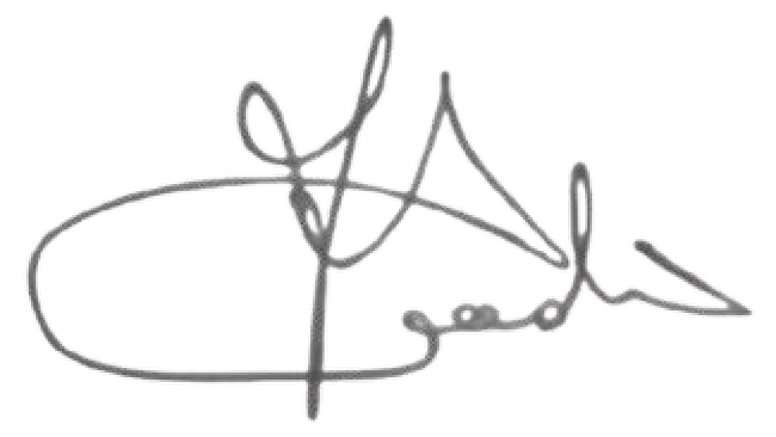*IL PRESIDENTE*

*Maresciallo Filippo Vecchio*

***- Sezione Car. Leonardo Sebastiani M.B.V.M. di Ivrea-Banchette –***

*10010 Banchette (TO) via Castellamonte n.30 e-mail:* [*ancivrea-banchette@alice.it*](mailto:ancivrea-banchette@alice.it)

***208° ANNIVERSARIO DELL’ARMA***

*RISTORANTE “Il Delfino”*

## *San Giorgio C/se (TO)* Via Circonvallazione nr.36/B

***Menu del 5 giugno 2022***

# logo *6 Tipi Antipasti Misti di Mare* PRIMO

*Scialatielli Allo Scoglio SECONDI*

*Fritto Misto di Pesce*

*(Contorno Patatine Fritte)*

*Grigliata Mista di Pesce*

*(Contorno di Verdure)*

*Tonno Scottato*

*(Contorno di Verdure)*

*Intervallo Sorbetto al Limone DESSERT*

*Torta dell’Arma Caffè espresso BEVANDE*

*Vini: Arneis, Valdobbiadene Acqua Minerale*

*Spumante*

***€. 35,00***

***Da 0/5 anni “Gratis” Da 6/10 anni €. 20,00***